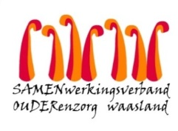

**Nieuwsbrief wzc Het Hof – 11 december 2020**

Beste naaste,

2020 is een uitzonderlijk jaar en iedereen wil tijdens eindejaar zijn familielid wel een kerstgroet of nieuwjaarswens brengen. **Daarom zorgen wij ervoor dat alle bewoners op Kerst (vrijdag 25 december) en Nieuwjaar (vrijdag 1 januari) de mogelijkheid hebben om bezoek te zien.**

**Bezoekregeling 25 december en 1 januari (voor alle verdiepingen)**

Wil u op 25 december of 1 januari uw naaste bezoeken? Boek dan uitzonderlijk voor deze 2 dagen uw bezoek via deze link <https://doodle.com/poll/brrh6nkwredx2i2y?utm_source=poll&utm_medium=link> ).

**PRAKTISCHE AFSPRAKEN**

* Wie zich niet registreert zal helaas niet op bezoek kunnen komen.
* Enkel kamerbezoek.
* 1 vaste bezoeker (dezelfde persoon die nu op bezoek komt).
* Geen bezoek achter plexiglas.
* Max. 1 uur bezoek.
* U mag boodschappen meenemen.
* Er mag niets op de kamer geconsumeerd worden.
* **Alle veiligheidsmaatregelen (chirurgisch masker, registratie bij inkom, geïmpregneerd doekje, …) blijven van toepassing.**

De afspraken kunnen, indien nodig, verder worden uitgebreid.

Op beide dagen zal er een medewerker of vrijwilliger klaar staan om u te begeleiden.

**Komt u graag op een ander tijdstip langs?** Dit is uiteraard ook mogelijk. Zie onderstaand nieuw bezoekschema voor de maand december / januari.

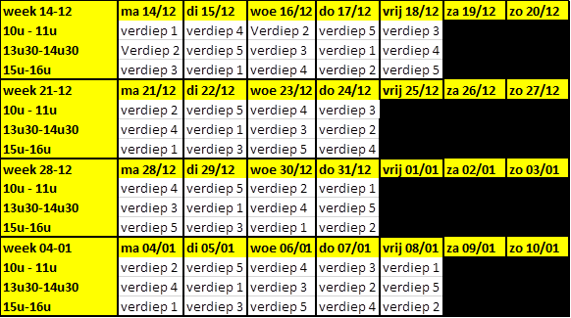

**Stopzetting cohorte-afdeling woonzorgcentrum Heilig Hart**

De laatste bewoner is woensdag 9 december vertrokken naar het eigen woonzorgcentrum. We zijn blij dat we de werking op de cohorte-afdeling kunnen stopzetten.

**Covid-19 vaccinatiecampagne**

De vaccinatiestrategie geeft voorrang aan woonzorgcentra. Wij zijn heel blij met deze keuze. De eerste vaccins worden midden januari verwacht. Zowel medewerkers en bewoners leven al maandenlang onder zware druk en permanente angst om het virus binnen te krijgen.  **Tijd voor verandering**.  Door de vaccinatie kunnen we zware ziekte en overlijdens bij onze kwetsbare bewoners terugdringen en bovendien personeelsuitval met soms ernstig ziekteverloop bij onze medewerkers vermijden. SAMEN OUDER gaat voor 100% vaccinatie.

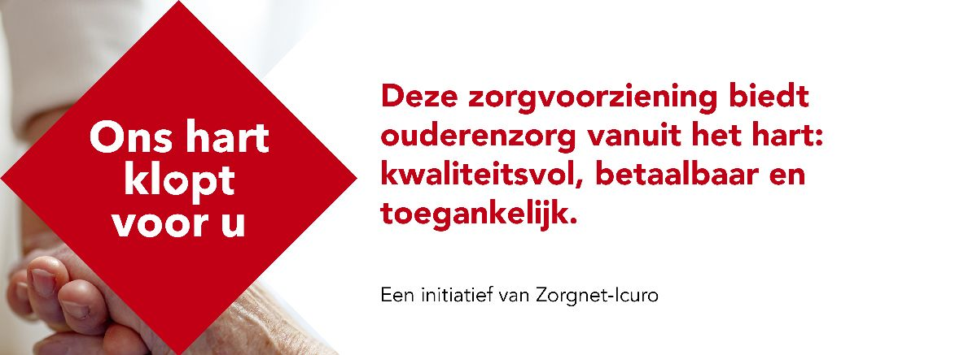

**Ons hart klopt voor u**.  Samen Ouder neemt deel aan de campagne 'Ons hart klopt voor u', een initiatief van Zorgnet-Icuro, de koepel waartoe wij behoren. Hiermee willen we tonen dat wij ons samen met hart en ziel inzetten om de bewoners met de best mogelijke en veilige zorg te omringen. Door deel te nemen aan “Ons hart klopt voor u” tonen we aan de buitenwereld én aan elkaar dat onze zorgvoorzieningen kwaliteitsvolle en betrouwbare ouderenzorg vanuit het hart aanbieden. Hiermee willen we een tegengewicht bieden voor de vaak negatieve berichtgeving over de ouderenzorg.  
  
Meer info is terug te vinden op de website [www.onshartkloptvooru.be](http://www.onshartkloptvooru.be).  
  
Deze week zenden Radio 1 en 2 de radiospots van de campagne uit.

Met vriendelijke groet,

Youri Van Puymbrouck

Dagelijks verantwoordelijke